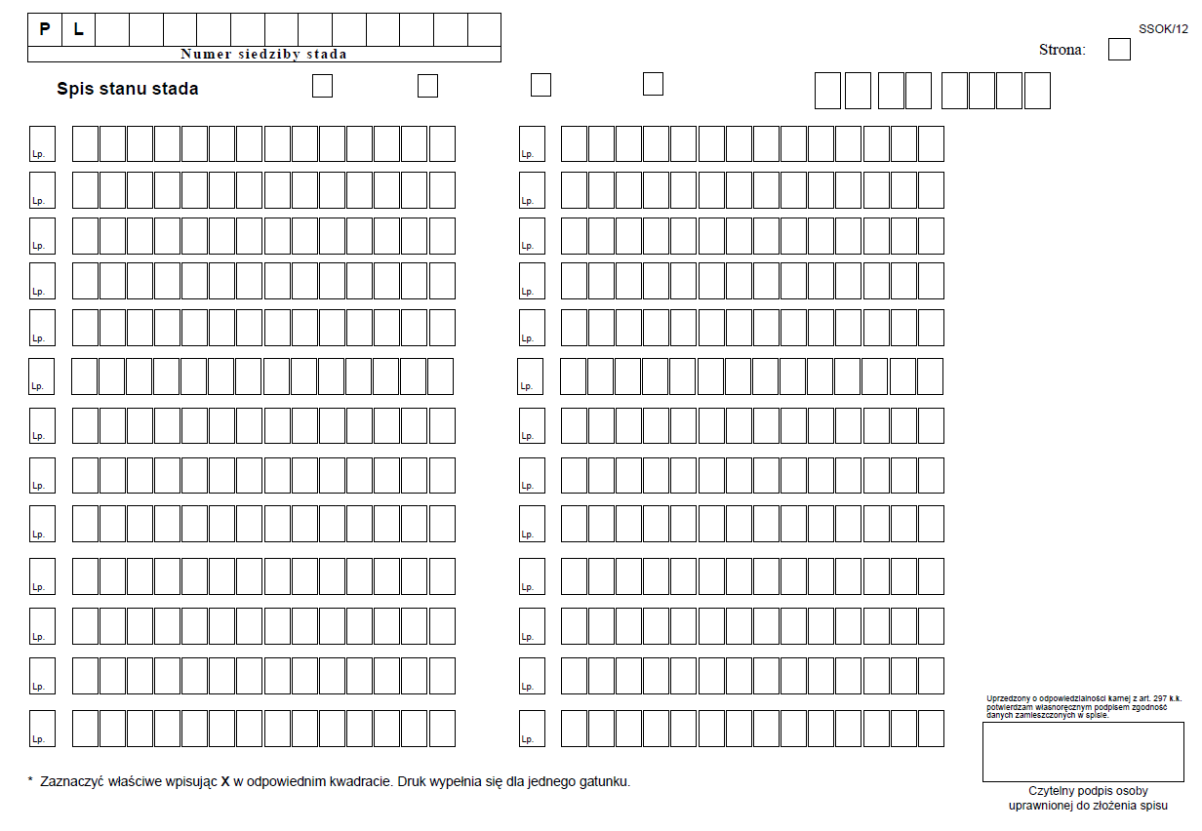
Uprzedzony o odpowiedzialności karnej z art. 233 § 1 k.k. potwierdzam własnoręcznym podpisem zgodność danych zamieszczonych w spisie

Czytelny podpis osoby uprawnionej do złożenia spisu

Zaznaczyć właściwe wpisując X w odpowiednim kwadracie. Druk wypełnia się dla jednego gatunku.

Spis stanu stada:
bydła*
owiec*
kóz*
świń*
na dzień
Strona:

